Direction des pélerinages du diocèse de BELLEY-ARS
PELERINAGES A PIEDS
PROGRAMME 1er semestre 2026


ECOUTER LA TERRE,

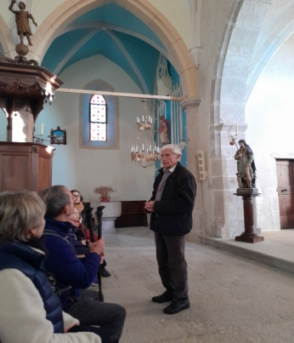
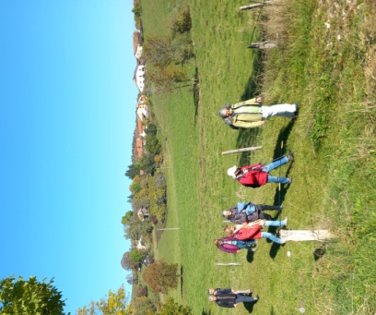
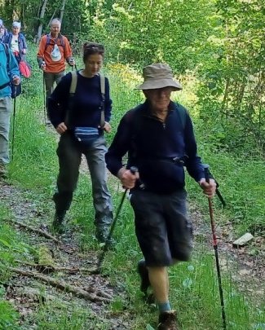
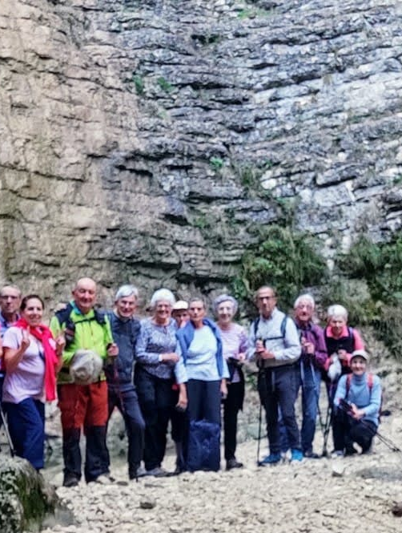
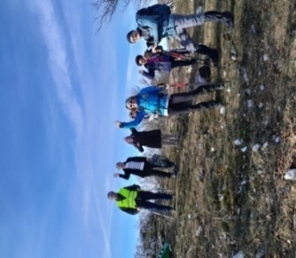

Le 17 janvier : Crans et l’étang de Mereau avec Marcelle et Jean-Marie CHENOT
Le 7 février : Saint Sorlin et la chapelle Saint Christophe avec Fabienne et Guy BALLET
Le 14 mars : Saint Martin du Mont avec Elisabeth et Michel BOUDON
Le 18 avril : Evosges avec Christophe GUILLET
Le 2 mai : Le château des Allymes, marche et visite de l’exposition ‘Sur les pas des Templiers’ avec Jean-Phippe PERRET, historien
Le 30 mai : Poncin et les contreforts du Bugey avec Viviane et Jacky GRAS
Le 13 juin : Les crêtes de l’Hergues et la chartreuse d’Arvière avec Dominique POUQUET
Pour les mois de janvier et de février : RV à 11heures, temps de prière et repas au chaud puis marche de 2 à trois heures.
Pour les autres mois : RV à 9 heures, temps de prière puis marche de 12km env. , pique nique en route. Possibilité pour celles et ceux qui le souhaitent de prendre un raccouci.
Renseignements et inscriptions : Maurice SIMPLEX maurice.simplex@orange.fr 04 78 06 36 89 (laisser un message)

